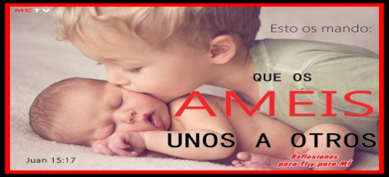
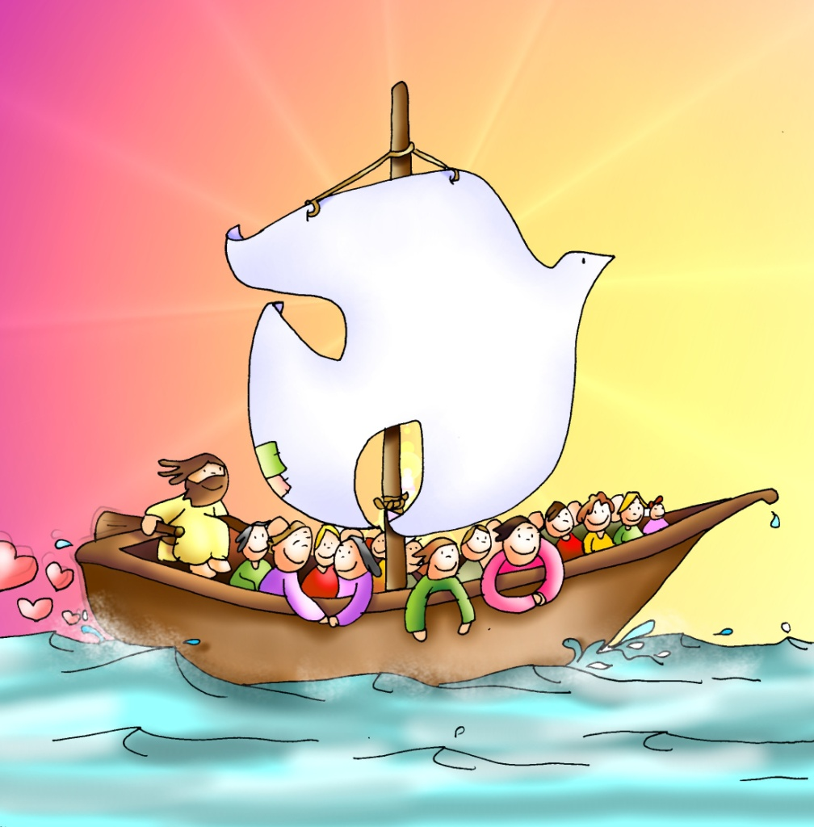

MISA CON NENOS

6 de maio del 2018

Domingo 6º de Pascua-B

Evanxeo de san Xoán 4, 7-10:
“Isto mándovos: que vos amedes uns a outros”.
Mensaxe: Conducidos por XESÚS e movidos
Polo seu ESPÍRITO, seremos UN.
1. ACOLLIDA
Benvidos irmáns e irmás á celebración do domingo, o día en que Cristo resucitou. As lecturas deste domingo 6º de Pascua dinnos algo importante: “Deus é amor”, “amádevos, pois uns a outros”. Nesta Xornada que a Igrexa dedica ao Enfermo recordemos o amor que Deus nos ten, pero sobre todo o amor preferencial polos pobres e polos que necesitan do seu consolo. (Un cartel: “Isto mándovos: que vos amedes uns a outros” e un obxecto).
No nome... - Xesús que nos invita a vivir e a permanecer no seu amor amando a todos, está convosco.

2. PETICIÓE DE PERDÓN ou ASPERSIÓN

Deus é amor, coñece as nosas debilidades, pedímoslle perdón.
*Deus Amor, que non fas distincións entre as persoas e acolles a todos. Señor, ten piedade de nós.
*Deus Amor, que nos chamaches e nos destinaches a que amemos e respectemos a todos. Cristo, ten piedade de nós.
*Deus Amor, que nos dás a Xesús que entrega a vida por todos e que, Resucitado, é a nosa esperanza. Señor, ten piedade de nós.
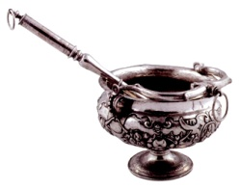
(En vez do momento de perdón pódese realizar a aspersión):
ASPERSIÓN: No gozo destes domingos de Pascua, renovemos agora, coa aspersión da
auga, a nosa fe en Xesús, a nosa fe bautismal. (Aspersión)
-Que Deus todopoderoso nos purifique do pecado e, pola celebración desta eucaristía, nos faga dignos de participar do banquete do seu reino. Amén.

MONICIÓN ÁS LECTURAS
Pedro, movido polo Espírito decide acoller na comunidade a xente distinta, diferente a eles, porque Deus non fai distincións. A carta de Xoán pídenos que nos amemos uns a outros. E no evanxeo, Xesús recórdanos o seu mandamento: que nos amemos uns a outros para permanecer no seu amor.

4. PETICIÓNS
En nome de Xesús pedimos ao Pai que escoite e acolla a oración que lle diriximos neste momento, dicindo:
-Acende en nós o amor.
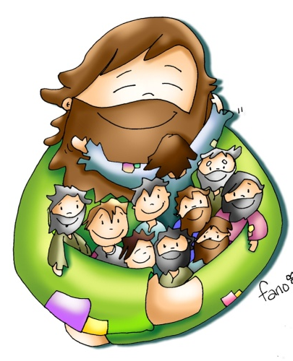
1.- Para Polos que formamos a Igrexa, para que repartamos o amor de Deus a mans cheas en xestos de servizo e entrega, construíndo un mundo máis xusto. Oremos.
2.- Polos pobres, polos que se senten desprezados ou excluídos, para que con feitos fraternos lles fagamos chegar a mensaxe de amor de Xesús. Oremos.
3.- Por todos os que participamos nesta Eucaristía, para que seguindo o mandato de Cristo nos respectemos e nos amemos uns a outros como el nos amou. Oremos.
4.- Por todos os enfermos, para que a ninguén lle falte o acompañamento e a parroquia se faga presente na dor. Oremos.

5.- Polas persoas que coidan aos enfermos ou están preto deles, para que sexan capaces de mostrar o rostro de Xesús e amar os que sofren como el o fixo. Oremos.
6. Polos que comezamos este bonito mes de maio para que recemos todos os días á nosa nai a Virxe agradecéndolle o seu amor e o seu coidado cotián. Oremos.

5. OFRENDAS
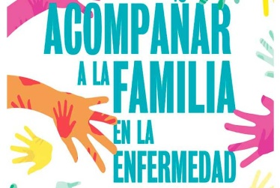
TELÉFONO MÓVIL: Pai, amosámosche este móbil que tanto utilizamos e que nos mantén en contacto cos nosos, porque queremos estar dispoñibles para amar e servir en todo momento.
VELAS: Achegamos ao altar as velas que nos dan luz para descubrir que ti nos amaches primeiro, e que ese amor está vivo en cada un de nós.
PAN E VIÑO: Ofrecémosche o pan e o viño, que en poucos minutos serán Amor con maiúscula, repartido en alimento divino aos homes e mulleres do mundo.

6. VÍDEOS OU PPW PARA ESTE DOMINGO: domingo de Pascua 6º-B.
-Desde onde, reflexión: https://www.youtube.com/watch?v=ZHaZ5C46-yw

7.SUXESTIÓNS
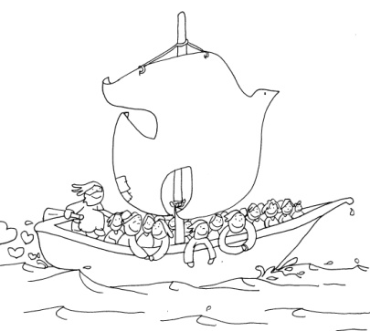
- Preparamos uns “octavillas”, lapis, bolígrafos e rotuladores. Pedimos a cada neno que debuxe a súa cara e logo pínchaa nun cartel grande. No panel poñemos un debuxo de Xesús e unha frase: “Con este xesto agradecemos a Xesús o que nos elixise como os seus amigos e tamén lle dicimos que nos esforzaremos para non separarnos nunca do seu lado”.
-Na homilía poderíase explicar o cartel de Fano coa barca no que vemos a barca da Igrexa na que imos todos os amigos de Xesús, conducidos por el e movidos polo seu Espírito. Na borda varios rapaces forman a palabra UNO: Se Unimos as nosas mans, se abrimos os Nosos brazos para acoller e xuntamos as mans para Orar, seremos UNO. E o sacerdote cos rapaces trata de concretar esta invitación na nosa familia,
no noso traballo e comunidade.
-Hoxe celébrase o día do enfermo. Poderíase preparar algún xesto con eles facéndoos presentes na eucaristía con algún testemuño, as preces, ou visitando os nenos aos enfermos levándolle algunha mensaxe co sacerdote que lle achega a comuñón.
-Comeza o mes da Virxe. Podemos decorar unha zona cun lenzo, unha imaxe de María con flores e un cartel. Nalgúns lugares declámanse poesías á Virxe, algún canto ou unha pequena oración.

Meu Deus, Ti quixeches que miña nai me dese a vida; sen ela eu non existiría.
Quero expresarlle o meu mellor recoñecemento e no esquecer nunca os sacrificios que por min se impuxo.
Durante longos meses levoume dentro de si; durante anos velou por min e agora segue traballando sen cesar.
Foi a primeira en falarme de ti e ensinarme a rezar. Hoxe pídoche especialmente por ela.
Bendí a mina nai e dálle todo o ben que me fixo no teu nome, posto que eu son incapaz de agradecerllo e comprendela como se merece.
Tamén eu quero velar por ela.
Prométoche, Señor, facela máis feliz, co meu agarimo ofrecéndolle a miña axuda coa mellor vontade rodeándoa de delicadeza e afecto.
Graciñas Señor, pola nai que me regalaches, graciñas tamén pola mamá do ceo!

